Трансляция опыта уроков в младшей школе в инклюзивном классе
«Знакомство с национальной культурой»
Дефектолог, учитель начальных классов МОУ СОШ х. Суходол
Буш Екатерина Валерьевна
Уроки в моем 2 классе не всегда проходят в традиционной форме, за партой с ручкой и тетрадкой. Так как в моем классе наряду с нормой обучаются дети с особенностями развития, поэтому просто необходимо уроки строить так, чтобы не страдал не один контингент обучающихся. Для того, чтобы ребенок с особенностями развития легче усваивал информацию, обычного урока не достаточно. Доступнее таким детям освоить учебную программу, включающую в себя не только слуховую часть, но и органолептическую.
Для лучшего взаимоотношения в классе детям предложены коллегиальные проекты.
Так, на уроке Родного русского языка я применила следующую схему, которая объединила, увлекла каждого ребенка на долгие три месяца.
Начало положила тема «Русский язык – прошлое и настоящее. Я предложила ребятам сделать коллегиальный проект «Древняя Русь».
Своим ученика с ОВЗ я предложила, исходя из их возможностей, заниматься тем, что у них получается лучше всего. А именно, раскашивать стенгазету, пока их одноклассники (норма) добывали информацию для урока.
Затем нами был посещен музей, где дети не только увидели старинные предметы быта, но и прикоснулись, в прямом смысле, к истории.
Выполняя эту работу, ученики узнали как жила Русь, чем пахали землю, как доставляли груз, с помощью чего перерабатывали злаковые и как изготавливали хлеб.
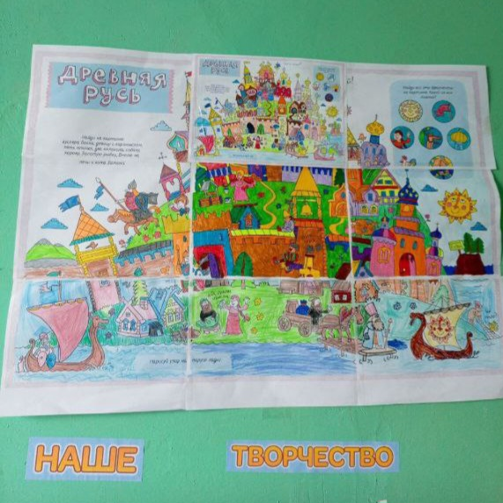 | 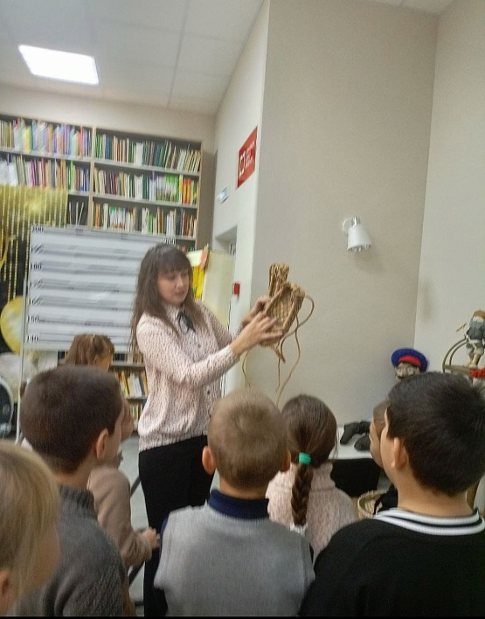
Следующая тема, которая вдохновила меня на продолжение данной деятельности – «Ржаной хлебушко калачу дедушка».
На этом уроке ребята узнали о быте, кухне и традиционных блюдах того далекого времени.
Понятие «расстегай, калач, баранка, бублик», в чем их сходство и отличие ребенку с ОВЗ проще понять визуально. Я подготовила информацию о том, что происхождение русского расстегая уходит корнями в Древнюю Русь. Первые калачи, бублики, баранки упоминаются в «Домострое», а это, на минуточку, 14-15 век. А их производство было налажено в городе Муром.
Важно, что данная тема завершилась чаепитием с бубликами, баранками, калачами и расстегаями.

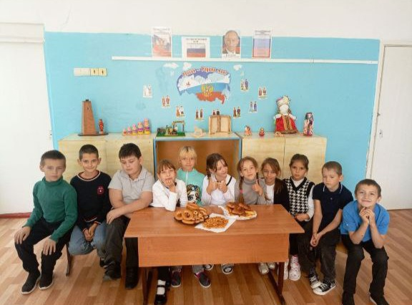 | 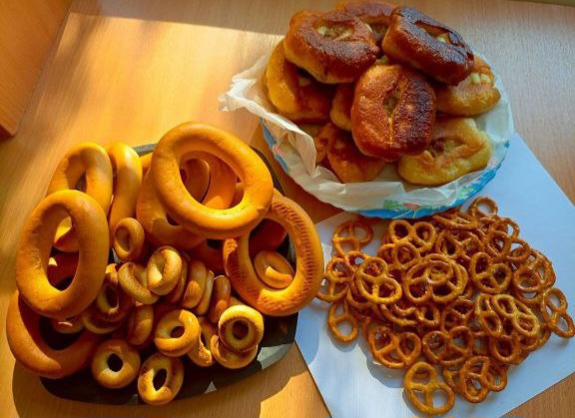

https://vk.com/wall-115006375_1564
На этом я не остановилась и пошла дальше.
Со следующей темой «Самовар кипит – уходить не велит» ребята познакомились с традицией исконно русского чаепития, узнали историю возникновения самовара, в каком городе на Руси их выпускали и каких видов были самовары.
Некоторые ребята, не только норма, но и ребенок с ОВЗ, так вдохновились этой темой, что подготовили проект «Интересные факты о самоваре». Девочка совместно с опекуном изготовила стенгазету. Таким образом, в работу вовлечены не только особенные дети, но их родители, что является важным этапом социализации ребенка.
В нашем коллективе царит теплая, дружеская, здоровая атмосфера, так как ребята с особенностями развития не чувствуют себя неполноценными. Они полностью включены в учебный процесс.
Завершением темы стало чаепитие в русских традициях, с самоваром, баранками и пряниками.
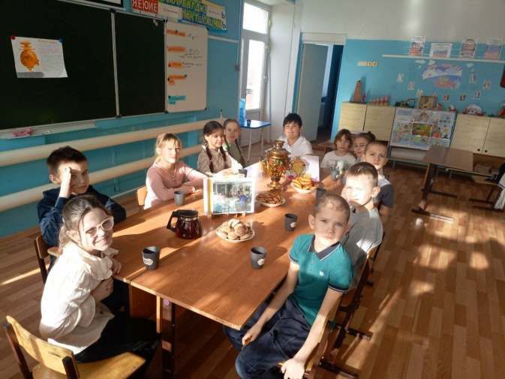 | 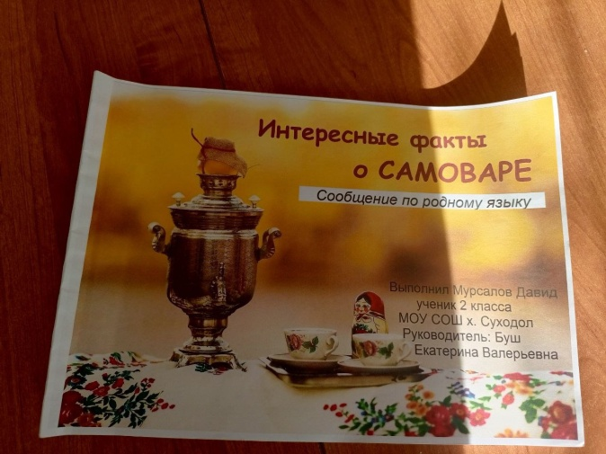

https://vk.com/wall-115006375_1999
Целью и задачами проделанной мною работы было:
- Социальная адаптация детей с ОВЗ;
- Создание специальных условий получения образования;
- Выявление и развитие способностей у обучающихся с ОВЗ;
- Включение детей с ОВЗ в доступные им интеллектуальные и творческие работы;
- Познакомить учеников с историей национальной культуры;
- Воспитать любовь к народному искусству;
- Вызвать интерес к традициям русского народа;
- Обобщить знания о народных традициях;
- Подтолкнуть ребят, вызвать интерес к исследовательско-проектной деятельности.
Исконно русское чаепитие с баранками, калачами, бубликами, расстегаями и, конечно же, с Самоваром является частью национальной культуры и визитной карточкой России.
Несмотря на проделанную мной работу, я не спешу оставаться на этом. Учитывая, что наша страна является глубоко традиционной с четкими семейными ценностями, в ланах провести выставку православных икон не с точки зрения религии, а со стороны культурологии. Познакомить ребят с историей иконописи на Руси.
В своем классе я уделяю особое внимание сохранению Русской самобытной культуры.

